Düzeneleme Talepleri

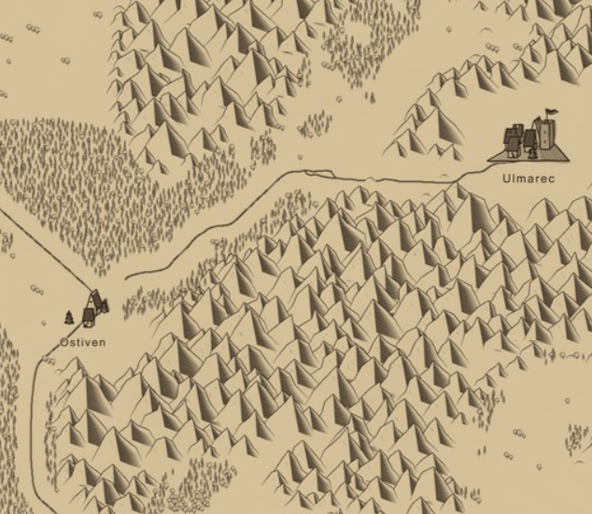
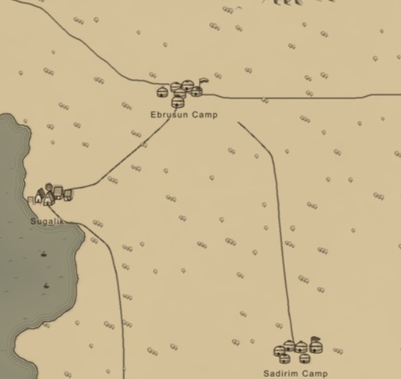
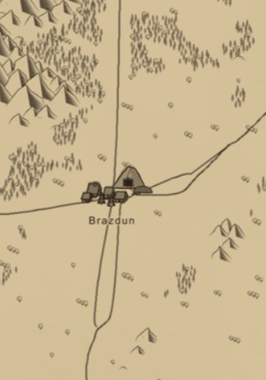
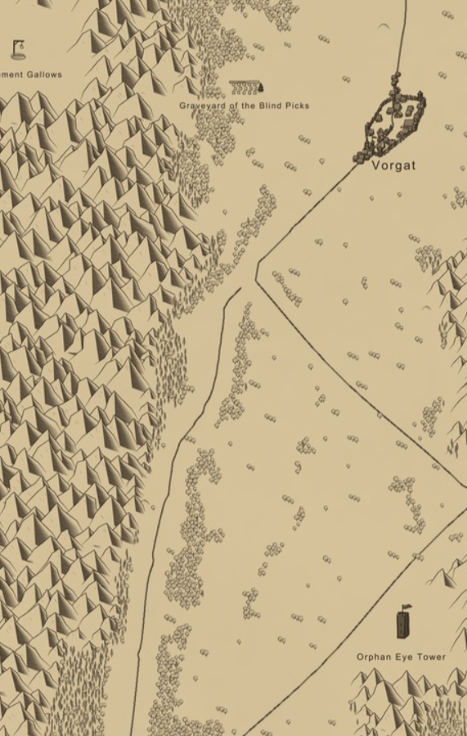
Buradaki gibi çift, bozuk, birbirine bağlanmamış yollar olmamalı.

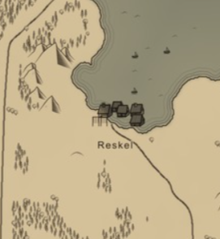
eğer burası bir balıkçı kasabasıyasa bile yanlış yerleştirimiş

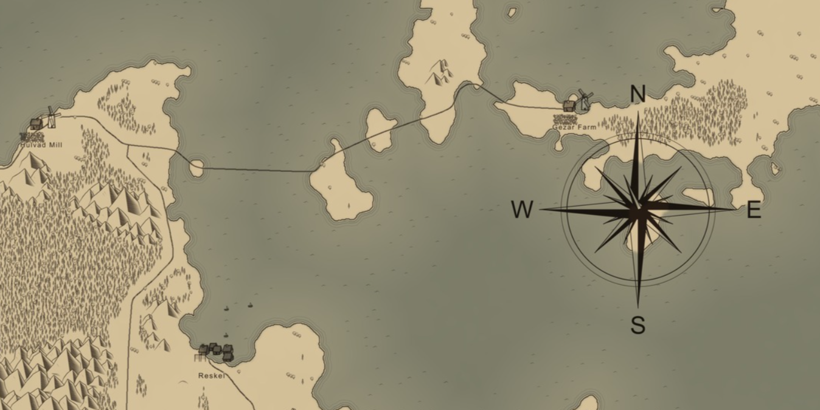burada yol ya da pusula olmamalı, harita üzeirnde puusla istemiyorum.

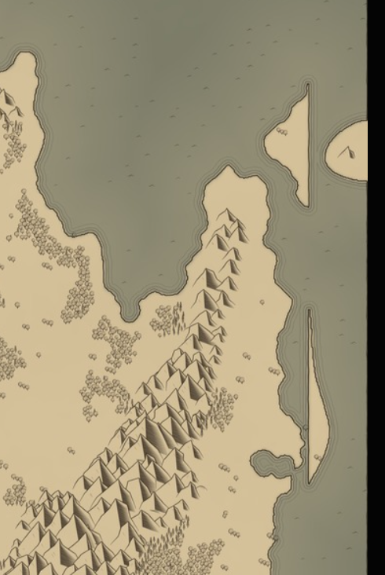
Bu adalar olmamış, kaldıralım

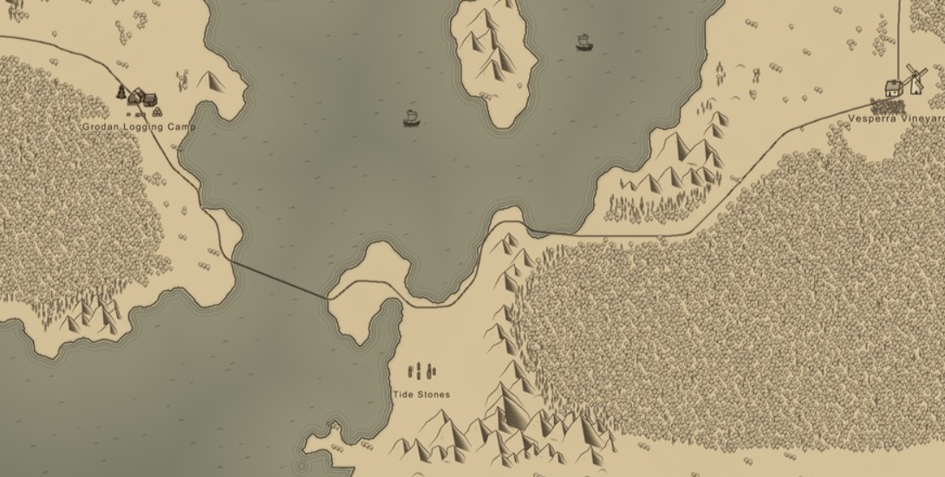bu deniz yolu da olmamalı, denizlerde yol olmamalı

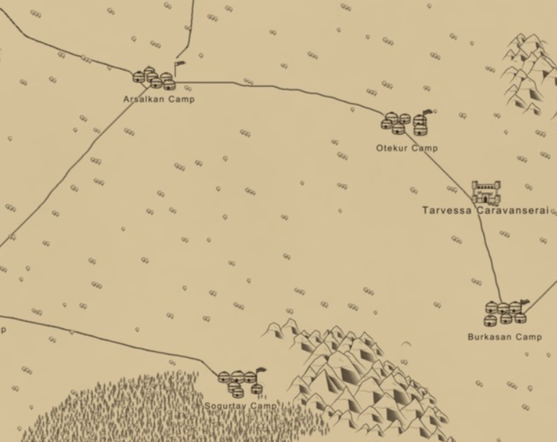göçebelerin bölgesinde kervansarai istemiyorum

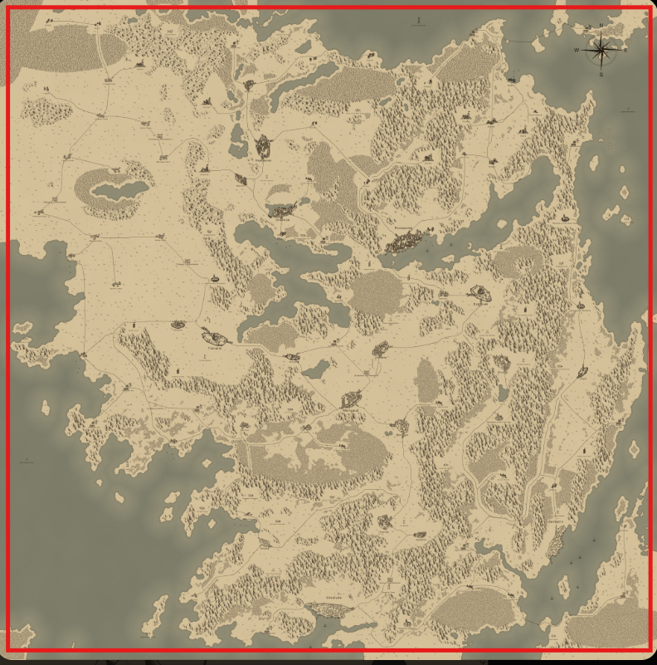
Kırmızı çizginin dışarısı harita yaparken generated gibi. Güzel olmamış ve de. Kırmızı içini alalım sadece bence.

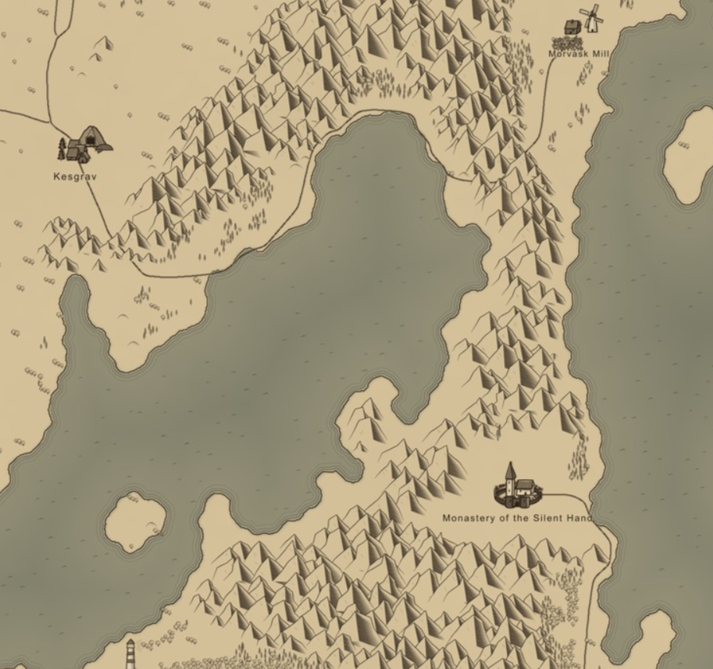burası bir boğaz olsun yani denize açılsın. Yapabilirsen hatta ortası bir doğal köprü, falez gibi olsun.

Ayrıca haritadaki anayolları çok az kalınlaştırlaım, patikalar mevcut incelikte kalsın.

